[JAVA之代码混淆proguard基础](http://blog.csdn.net/fastthinking/article/details/39155733) http://blog.csdn.net/fastthinking/article/details/39155733

官方文档：http://proguard.sourceforge.net/index.html#/manual/examples.html

D:\Program Files (x86)\Android\android-sdk\tools\proguard\bin\proguardgui.bat

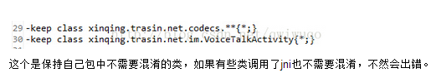

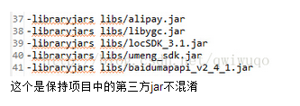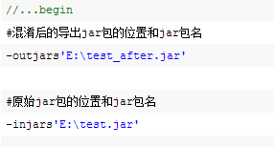

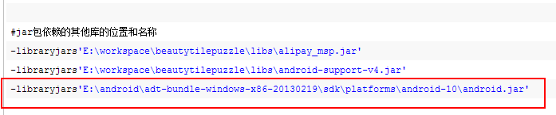

不混淆内部接口的方法是：

-keep interface com.test.TestSdk$Callback {

public <methods>;

}

这样以后，外部调用必须是这样才行：

首先导入jar包

import com.test.TestSdk$Callback;（不能用import com.test.TestSdk.Callback;）

实现接口的时候这样

implements TestSdk$Callback {

}

